

الأستاذة : .............

ابتدائية : ............

القسم : خامسة ابتدائي

السنة الدراسية : 2021 -20222



قائمة السّور



سورة البلد

سورة الأعلى

سورة الغاشية

سورة الفجر



الأستاذة : ............... المدير : .......................... المفتش : ...................



القسم : خامسةابتدائي

السنة الدراسية :2021 /2022

الأستاذ:.................

ابتدائية : ................



النسبة المئوية للحضور والغياب

الشهور

|  |  |  |  |  |  |  |  |  |  |
| --- | --- | --- | --- | --- | --- | --- | --- | --- | --- |
| جوان | ماي | أفريل | مارس | فيفري | جانفي | ديسمبر | نوفمبر | اكتوبر | سبتمبر |
|  |  |  |  |  |  |  |  |  | نسبة الغياب |
|  |  |  |  |  |  |  |  |  | نسبة الحضور |

الأستاذة :................. المدير :................المفتش:..................



قائمة المحفوظات

القسم :خامسة ابتدائي

السنة الدراسية:2021/2022

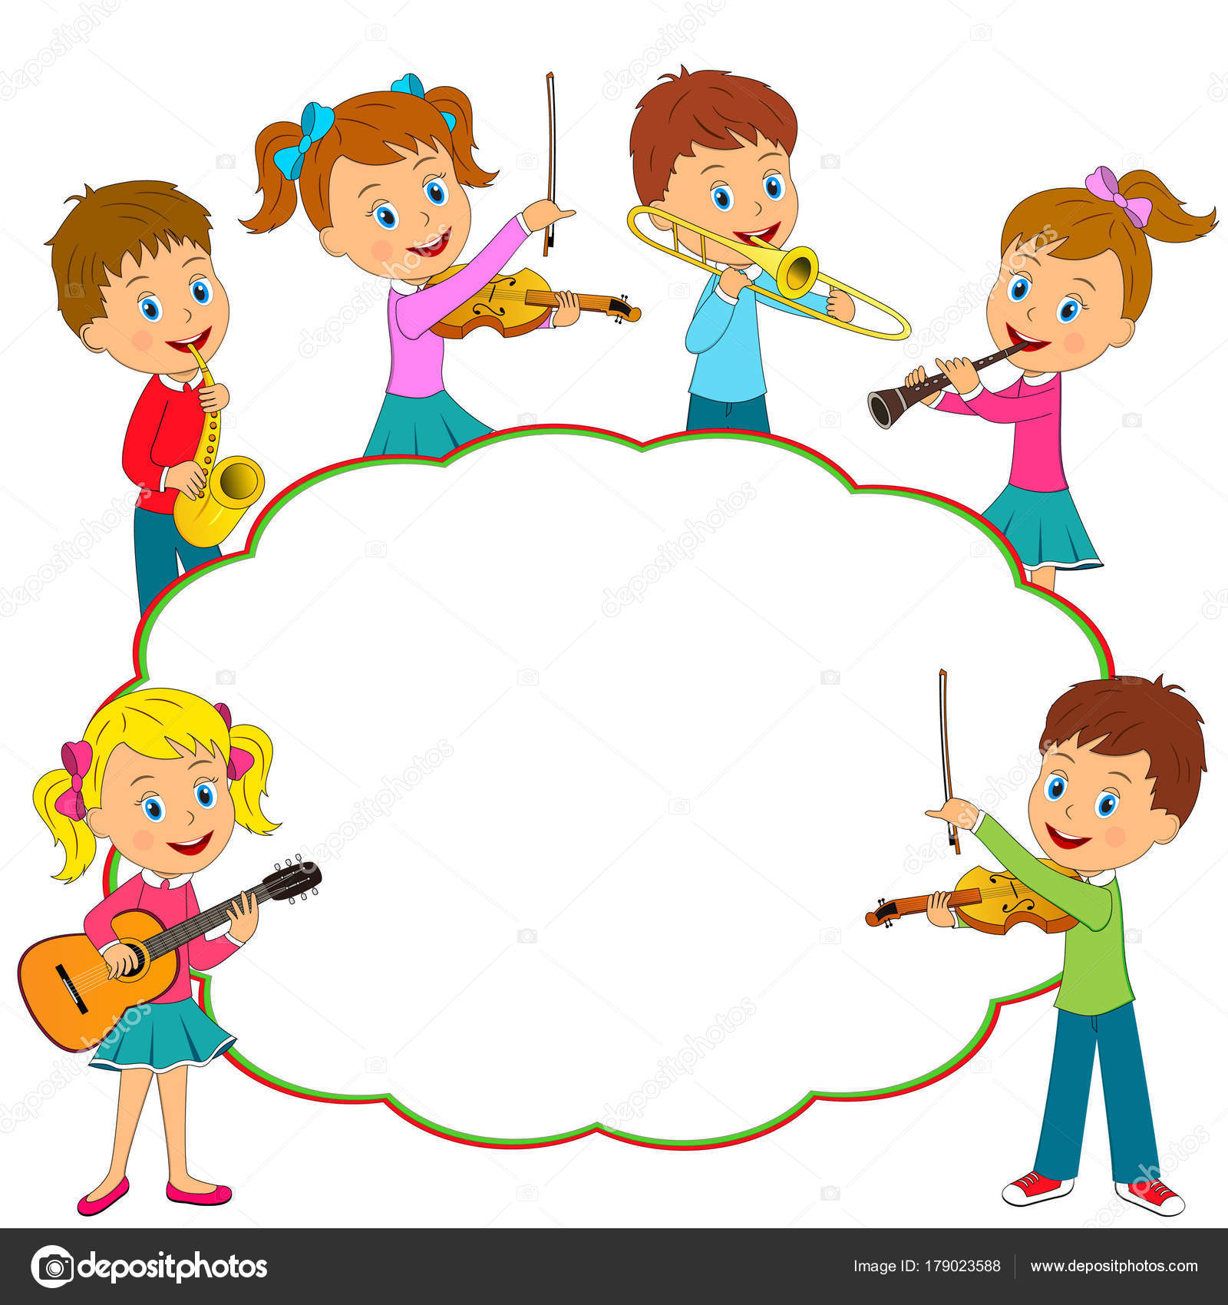

الأستاذة :.............

المدرسة : ............

مناهل المعرفة

الحمامة والصياد

السّفينة

طريق العلم

عيد العمال

الأمطار

فداك العمر

يا وطني

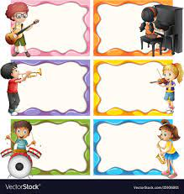

الأستاذة :.............. المدير : ................... المفتش : ......................

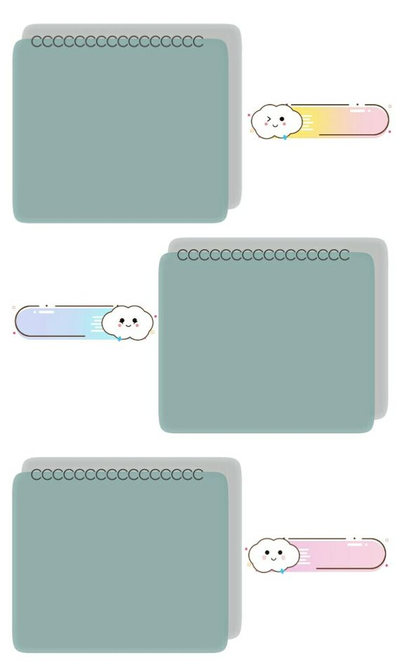

القسم:خامسة ابتدائي

السنة الدراسية : 2021-2022

الاستاذة ..............

المدرسة : .............

قائمة المشاريع



كتابة رسالة

بطاقة معلومات

مقابلة مع شخصية تاريخية

أكتب تقريرا

أنجز بطاقات توعوية

المجلة العلمية

تأليف قصة

كتابة اعلان اشهاري

الأستاذة :............ المدير :.................. المفتش:...............



الخامس طاقات فيه

اعدادات لكن ما أحلى

يتزود من خير علوم

لصعود للدرج الأعلى



هرم

الأعمار



الأستاذة.....................

المدرسة : .................

المجموع :

ذكور:

اناث

الأستاذة :.................... المدير : ...................... المفتش :..............

القسم : خامسة ابتدائي

السّنة الدّراسية :2021-2022

